

PROGRAMACIÓN

ESTRUCTURADA

PROF. PEDRO NÚÑEZ YEPIZ

REPORTE DE PRACTICA #6

Estructuras de control Repetitivas

kevin alejandro gonzalez torres

372354

**REPOSITORIO**

<https://github.com/keevin-21/KAGT_Programacion_Estructurada_932/tree/master/Actividad%206>

**PROCEDIMIENTO**

1.- Menú de Fibonacci:

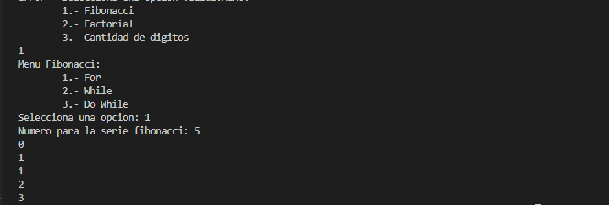

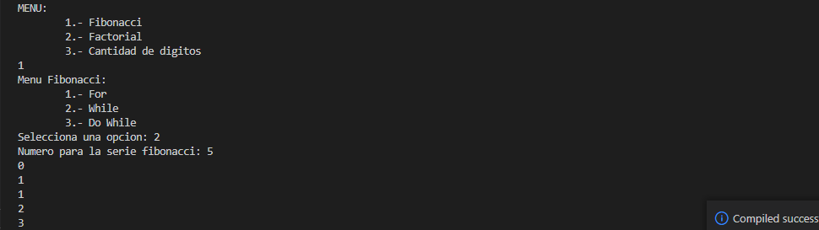

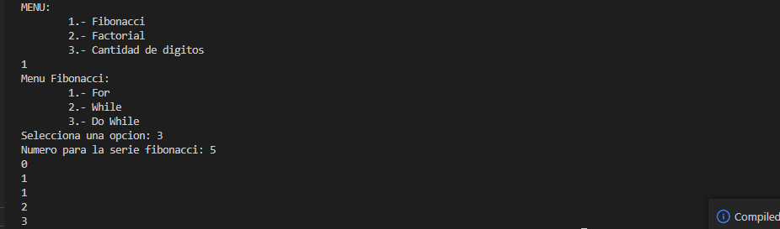

2.- Menú de Factorial:

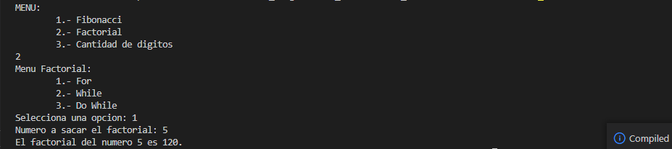

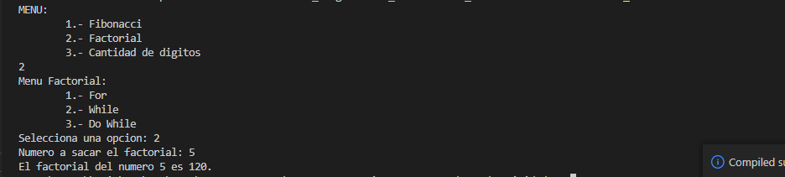

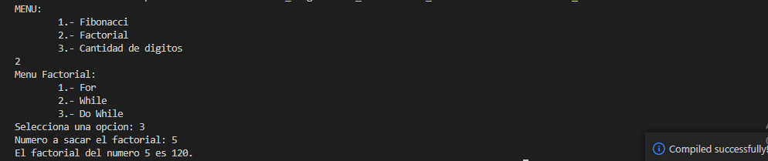

3.- Menú de Digit Counter:

